**<北斗/GPS物联网监控平台>**

**mac开发环境搭建**

|  |  |  |  |
| --- | --- | --- | --- |
| 文档版本号： | 1.1 | 文档编号： |  |
| 文档密级： |  | 归属部门/项目： |  |
| 产品名： |  | 子系统名： |  |
| 编写人： | 梦幻 | 编写日期： | 2018.11.08 |

**修订记录：**

|  |  |  |  |
| --- | --- | --- | --- |
| **版本号** | **修订人** | **修订日期** | **修订描述** |
| 1.1 | 梦幻 | 2018.11.08 | 创建文档 |
|  |  |  |  |
|  |  |  |  |
|  |  |  |  |
|  |  |  |  |

**目 录**

**一、环境搭建**

1. 安装JDK
2. 安装docker
3. 安装redis
4. 安装rabbitmq
5. 安装IntelliJ IDEA
6. 安装maven

**二、web后台搭建**

1. 下载导入项目
2. 配置maven
3. 启动项目

**三、通信网关搭建**

1. 下载导入项目
2. 配置maven
3. 启动项目
4. **环境搭建**
   1. **安装JDK**

进入[官网下载](https://www.oracle.com/technetwork/java/javase/downloads/jdk8-downloads-2133151.html)JDK8以上，安装运行。

* 1. **安装docker**

进入[官网下载](https://store.docker.com/editions/community/docker-ce-desktop-mac)，安装运行。

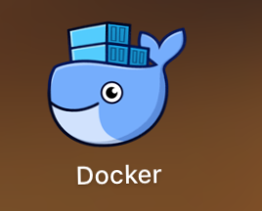



* 1. 安装redis

1. 下载redis最新镜像：

|  |
| --- |
| docker pull redis |

1. 运行redis镜像：

|  |
| --- |
| docker run -d -p 6379:6379 --name redis-server -v $PWD/data:/data -d redis --appendonly yes --requirepass "gps-pro@cn" |

1. 下载安装redis可视化客户端[RedisDesktopManager](https://github.com/onewe/RedisDesktopManager-Mac/releases)：

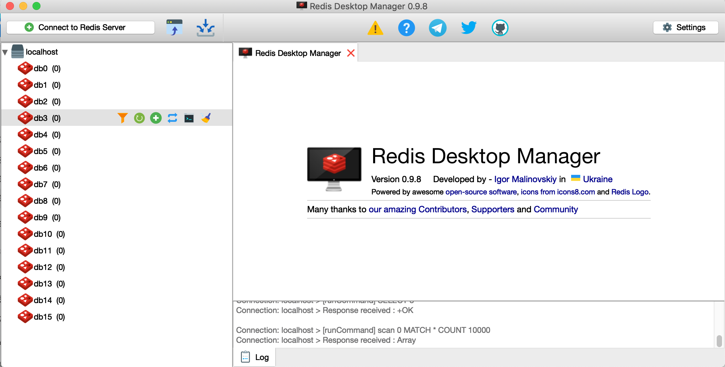

* 1. 安装rabbitmq

1.下载rabbitmq最新镜像：

|  |
| --- |
| docker pull rabbitmq |

2.运行rabbitmq镜像：

|  |
| --- |
| docker run -d --name rabbitmq -p 5672:5672 -p 15672:15672 rabbitmq:management |

3.浏览器输入http://localhost:15672进入rabbitmq监控界面，账号：guest，密码：guest

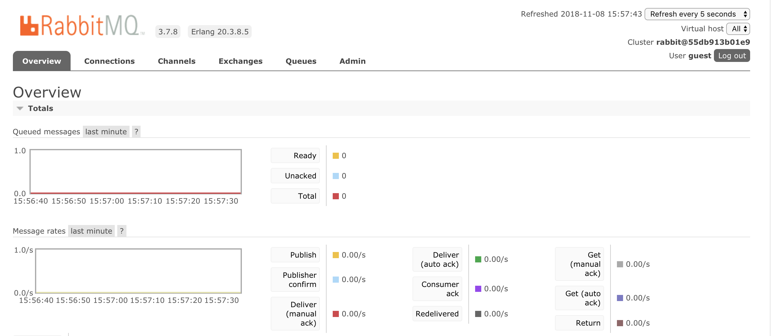

* 1. 安装IntelliJ IDEA

1. 到[官网下载IDEA](https://www.jetbrains.com/idea/download/#section=mac)，选择macOS Ultimate，到网上找下激活码
2. Preferenc->File Encodings，设置编码格式为UTF-8
3. 安装插件，Preference->Plugins:

(1)Alibaba Java Coding Guidelines（阿里巴巴代码规约插件）

(2)Lombok Plugin（Lombok插件）

* 1. 安装maven

到[官网下载maven](http://maven.apache.org/download.cgi)，解压后打开conf/settings.xml，在<mirrors>中增加阿里云maven仓库镜像：

<mirror>

<id>alimaven</id>

<name>aliyun maven</name>

<url><http://maven.aliyun.com/nexus/content/groups/public/></url>

<mirrorOf>central</mirrorOf>

</mirror>

1. web后台搭建
   1. 下载导入项目
2. 到[coding官网](https://coding.net)注册账号，由管理员拉到项目成员里面。
3. 在mac中创建自己的工作目录，如workspace，打开终端，cd workspace，执行：

|  |
| --- |
| git clone https://git.dev.tencent.com/sz_xingzhiyun/gnss-web.git |

1. 打开IDEA，导入项目
   1. 配置maven

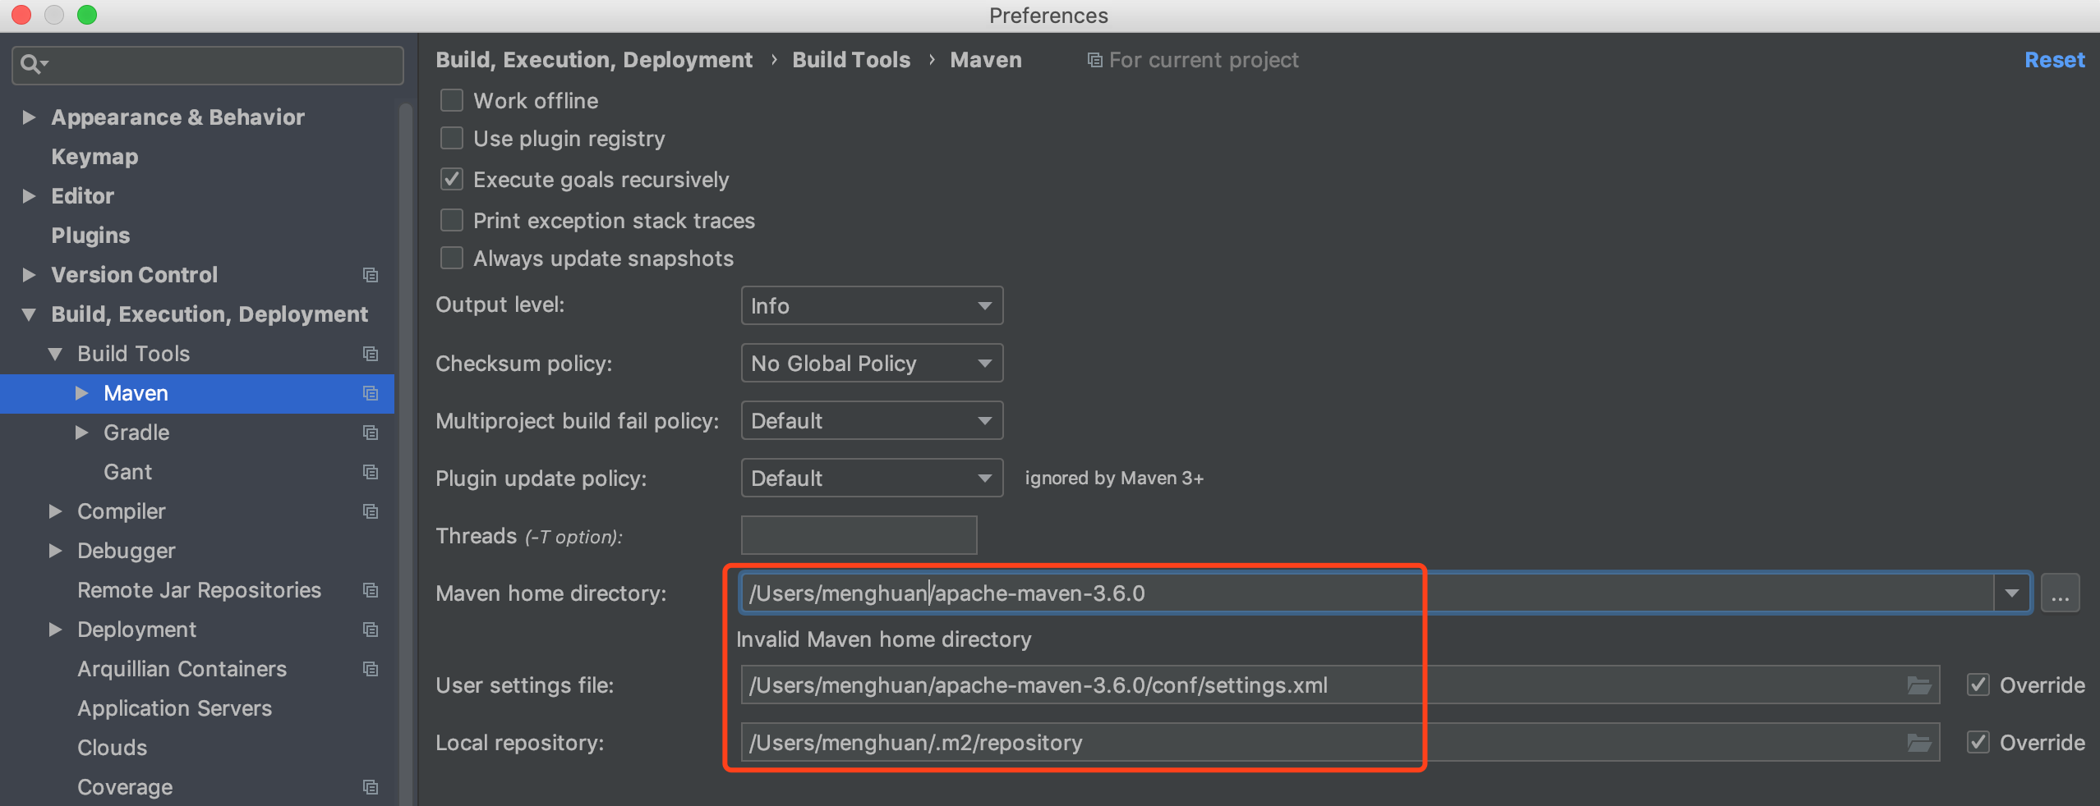

* 1. 启动项目

运行GnssWebApplication，如果控制台没有报错则启动成功。

查看接口列表：http://localhost:8090/gnss-admin/swagger-ui.html

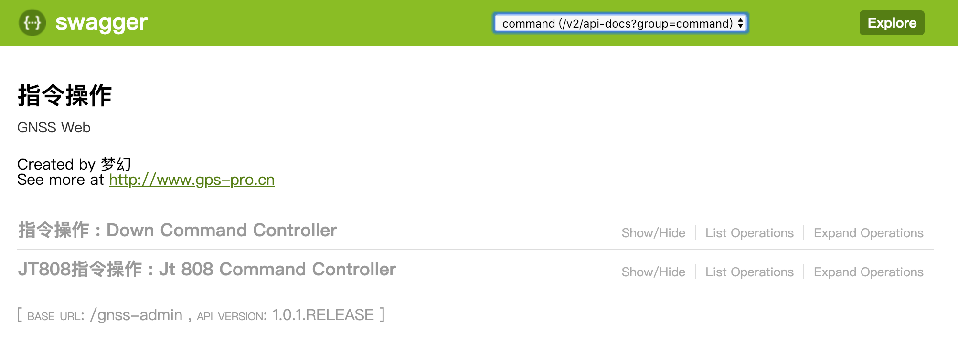

1. **通信网关搭建**
   1. 下载导入项目
2. 由管理员拉到项目成员里面。
3. 在mac中创建自己的工作目录，如workspace，打开终端，cd workspace，执行：

|  |
| --- |
| git clone https://git.dev.tencent.com/sz_xingzhiyun/media-server.git |

1. 打开IDEA，导入项目
   1. 配置maven



* 1. 启动项目

启动流媒体服务，运行MediaServerApplication，如果控制台没有报错则启动成功。